**Projektstreckbrief**

Klasse: 191

Arbeitstitel des Projekts (Projektname):

IQuadratC

Wer stellt die Projektanfrage (möglicher Auftraggeber)?

Wer arbeitet im Projektteam? Tim, Niklas, Yesenia, Maarten

Projektleitung oder Teamsprecher/in? Maarten

Warum ist das Projekt erforderlich?

Weil ein Lidar innovativer weg ist Roboter zu navigieren.

Welchen Nutzen erwartet der Auftraggeber vom Projekt?

Unabhängiges Navigation System für Roboter

Welche Ergebnisse erwartet der Auftraggeber vom Projekt?

1. Eine Karte mit dem Lidar Sensor malen.
2. Lineare Bewegung auf der Karte erkennen.
3. Drehungen auf der Karte erkennen.

Wann beginnt und wann endet das Projekt?

05.01.2021 bis 11.06.2021

Wann beginnt und endet die Durchführungsphase?

05.01.2021 bis 11.06.2021

Weitere bekannte Termine?

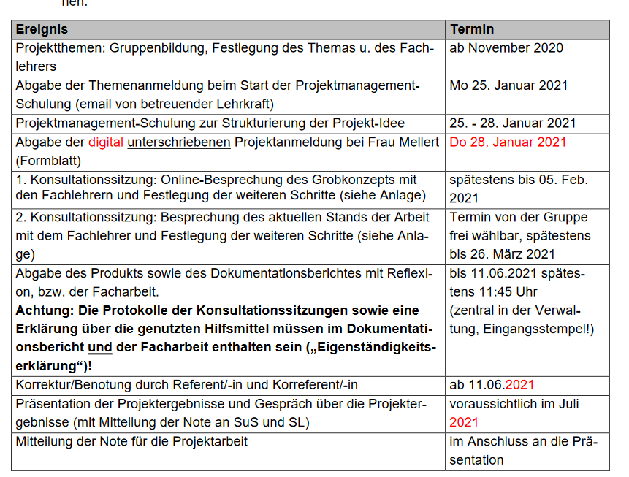

Über welches Budget verfügen Sie?

Kein wir haben die benötigte Hardware.

Was könnte zum Scheitern des Projekts führen?

1. Technisch zu schwierig.
2. Messfehler